Конспект занятия по художественной литературе в средней группе на тему : «Скоро лето»
Цель: Формирование элементарных представлений о лете.
Задачи:
- расширять знания о летних дарах: овощах, фруктах, ягодах;
- расширять знания о домашних и лесных животных и птицах, знакомить с некоторыми особенностями поведения лесных зверей и птиц летом;
- познакомить с некоторыми животными жарких стран.
Поговорите с ребенком о лете: что происходит в природе летом , рассматривание иллюстрации о лете, просмотр мультфильма «Дудочка и кувшинчик»
Ход занятия:
- Ребята , сегодня хочу предложить вам посмотреть мультфильм про лето. Как дети ходили в лес за ягодками .
- Отгадай загадки:
1.Что выше леса,
Краше света,
Без огня горит? (Солнце)
2.Солнце печёт, липа цветёт.
Рожь поспевает, когда это бывает? (лето)
3.Шумит он в поле и в саду,
А в дом не попадет.
И никуда я не иду,
Покуда он идет. (Дождь)
4.Без него плачемся,
А как появится,
От него прячемся. (Солнце)

5.Шёл я лугом по тропинке,
Видел солнце на травинке.
Но совсем не горячи солнца белые лучи. (Ромашка)
Воспитатель: Ребята , молодцы, все загадки отгадали. А теперь хочу вам предложить отдохнуть перед просмотром мультфильма.
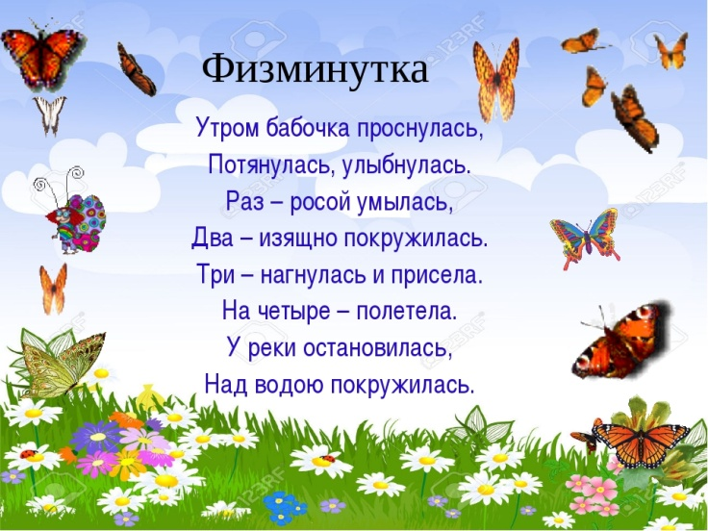
Воспитатель: Садимся по удобнее и смотрим мультфильм « Девочка и кувшинчик»
Воспитатель: Понравился мультфильм? Про кого он? Кто из ребят правильно собирали ягодку, а кто ленился?
Предлагаю вам нарисовать ягодку , которую собирали ребята. Молодцы, всем спасибо за работу.

